Problemy z główną stroną Centrum Kształcenia Zawodowego nr 1 w Warszawie:

- Brakuje alternatywnego tekstu w połączonym obrazie
WCAG (1.1.1) Wszelkie treści nietekstowe przedstawione użytkownikowi posiadają swoją tekstową alternatywę, która pełni tę samą funkcję, z wyjątkiem sytuacji opisanych poniżej.
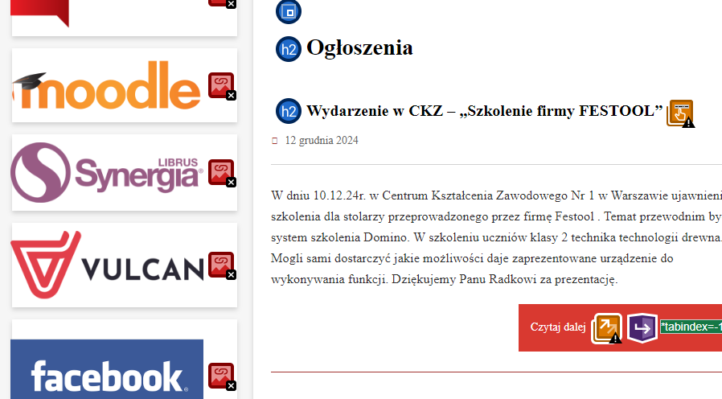
Dodaj odpowiedni tekst alternatywny przedstawiający zawartość obrazka i/lub funkcję linku.

- Błędy kontrastu
WCAG (1.4.3) Wizualna prezentacja tekstu lub obrazu tekstu posiada współczynnik kontrastu wynoszący przynajmniej 4.5:1
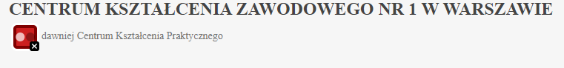
Zwiększ kontrast między kolorem pierwszego planu (tekstu) a kolorem tła. Duży tekst (większy niż 18 punktów lub 14 punktów pogrubienia) nie wymaga tak dużego kontrastu jak mniejszy tekst.

- Pusty przycisk
WCAG (1.1.1) Wszelkie treści nietekstowe przedstawione użytkownikowi posiadają swoją tekstową alternatywę, która pełni tę samą funkcję, z wyjątkiem sytuacji opisanych poniżej.
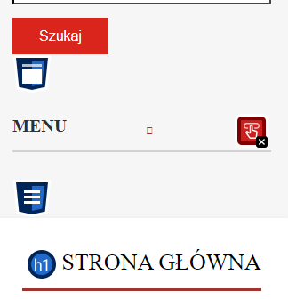
Umieść zawartość tekstową wewnątrz elementu <button> lub nadaj elementowi <input> atrybut value.

4.

